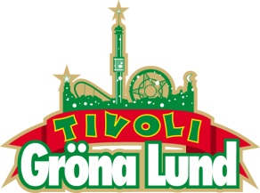

Pressmeddelande 2016-03-15

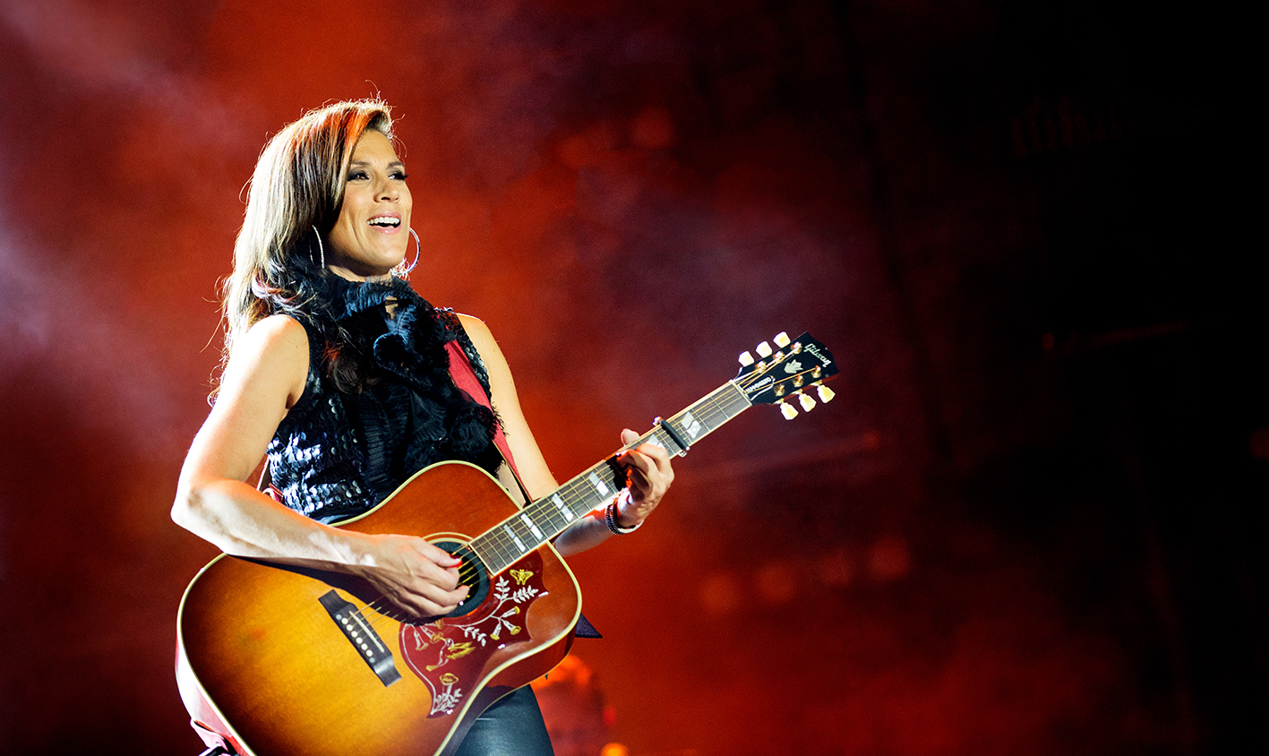
JILL JOHNSON AVSLUTAR SOMMARTURNÉN PÅ GRÖNAN
Hon började sjunga country redan som 12-åring, vann Melodifestivalen 1998, medverkade i ett av de mest populära TV-programmen på SVT, ”Jills veranda”, och är nu klar för nya säsongen av TV4:s ”Så mycket bättre”. Att hon aldrig har haft en egen konsert på Grönan är ett mysterium, som nu är på väg att lösas. Den 23 augusti avslutar Jill Johnson hela sin sommarturné med en sista konsert på Gröna Lunds Stora Scen.
Jill Johnson fick sitt stora genombrott 1998 då hon vann Melodifestivalen med låten ”Kärleken är”. 2003 kom nästa genombrott med låten ”Crazy In Love”, också den från Melodifestivalen, vilken banade väg för hennes vilja att skriva och framföra countrymusik. Idag är hon en av våra mest folkkära artister, där hon genom hennes TV-program ”Jills veranda” har förnyat svenskarnas intresset för countrygenren. Igår gick TV4 ut med nyheten att hon även är klar för nya säsongen av ”Så mycket bättre”. Till sommaren 2016 ger hon sig ut på turné där det utlovas en publiknära och härligt gungande konsert med rak och innerlig rock, country och bluegrass. Den 23 augusti avslutas hela sommarturnén med en sista konsert på Gröna Lunds Stora Scen.
För mer information kontakta Annika Troselius, Informationsansvarig på telefon 0708-580050 eller e-mail annika.troselius@gronalund.com. För pressbilder besök Gröna Lunds bildbank www.bilder.gronalund.com
KONSERTSOMMAREN 2016
Med Gröna Lunds entrékort Gröna Kortet har man fri entré hela säsongen, inklusive alla konserter. Gröna Kortet kostar 240 kr och går att köpa i Gröna Lunds webbshop. Följande konserter är hittills bokade på Gröna Lund:

Timbuktu och Damn! – 5 maj kl. 20.00 på Stora Scen
Wolfmother – 6 maj kl. 20.00 på Stora Scen
Silvana Imam – 12 maj kl. 20.00 på Stora Scen
Miriam Bryant – 19 maj kl. 20.00 på Stora Scen
Troye Sivan – 20 maj kl. 20.00 på Stora Scen
Simple Plan – 26 maj kl. 20.00 på Stora Scen
Ison & Fille – 27 maj kl. 20.00 på Stora Scen
Little Mix – 12 juni kl. 20.00 på Stora Scen
Deep Purple – 14 juni kl. 20.00 på Stora Scen
NOFX – 16 juni kl. 20.00 på Stora Scen
Dropkick Murphys – 21 juni kl. 20.00 på Stora Scen
Sixx:A.M. – 22 juni kl. 20.00 på Stora Scen
Marcus & Martinus – 27 juni kl. 20.00 på Lilla Scen
Status Quo – 3 juli kl. 20.00 på Stora Scen
Lionel Richie – 27 juli kl. 20.00 på Stora Scen
Whitesnake – 1 augusti kl. 20.00 på Stora Scen
Melissa Horn – 18 augusti kl. 20.00 på Stora Scen
Otto Knows – 19 augusti kl. 20.00 på Stora Scen
Jill Johnson – 23 augusti kl. 20.00 på Stora Scen
Millencolin – 25 augusti kl. 20.00 på Stora Scen
Fat Freddy’s Drop – 26 augusti kl. 20.00 på Stora Scen
Mando Diao – 2 september kl. 20.00 på Stora Scen
Anna Ternheim – 15 september kl. 20.00 på Stora Scen
Backyard Babies – 16 september kl. 20.00 på Stora Scen

